Досуг по формированию здорового образа жизни в средней группе «Путешествие в страну Неболейка»
Цель: формирование у детей представлений о здоровом образе жизни.
Задачи:
-Воспитывать у детей опрятность и чистоту;
-Закреплять понятие, что такое здоровье;
-Закреплять знания и умение заботиться о своем здоровье;
Методы и приемы:
Наглядно-демонстрационный (мешочек с предметами личной гигиены);
Игровой (познавательная деятельность с оздоровительной направленностью: гимнастика, дидактические игры, загадки).
Предварительная работа: соблюдение режимных моментов, беседа с детьми о витаминах, закрепление знаний об овощах и фруктах.
Оборудование: «Мешочек Мойдодыра» с предметами личной гигиены (мыло, расческа, носовой платок, зеркало, зубная паста, зубная щетка, полотенце) картинки с изображением зубов, картинки с различными продуктами, картинки о здоровом образе жизни.
Ход досуга:
Здравствуй, солнце золотое!
Здравствуй, небо голубое!
Здравствуй, вольный ветерок!
Здравствуй, маленький пенок!
Здравствуйте, мальчики и девочки!
Воспитатель: Сегодня, ребята, мы с вами будем говорить о здоровье и о том, что надо делать, чтобы быть здоровым. Вам всем приходилось болеть, и вы уже знаете, что болеть неприятно для каждого человека. Ребята, что вы ощущали, когда заболевали?
Ответы детей: — Была температура, плохое самочувствие, грустно, не было аппетита.
Воспитатель: А когда вы не болеете, вы здоровы, как вы себя ведете?
Предполагаемые ответы детей: — Радуемся, бегаем, играем.
Воспитатель: Правильно ребята, здоровый человек радостный, улыбается, а больной грустит. Давайте, мы сейчас определим ваше самочувствие, кто из вас чувствует себя хорошо, тот улыбается, ну а если кто-то грустит, у кого плохое настроение, это значит, что со здоровьем что-то не ладное. (Дети смотрят друг на друга и выявляют настроение каждого участника осмотра).
Воспитатель: И, так, я вижу что среди нас все здоровы. Здоровы?
Ответы детей: - Да!
Воспитатель: Ребята, я предлагаю вам отправиться сегодня в путешествие на самолётах. А знаете в какую страну мы с вами отправимся? В страну под названием «Неболейка». Полетели.

Гимнастика: «Самолет».
Мы садимся в самолет, (Дети приседают)
Отправляемся в полет! («Заводят» самолет, встают.)
Мы летим над облаками. (Руки в стороны)
Машем папе, машем маме. (По очереди обеими руками)
Осторожнее: гора! (Наклоняются влево, вправо.)
Приземляться нам пора! (Приседают)
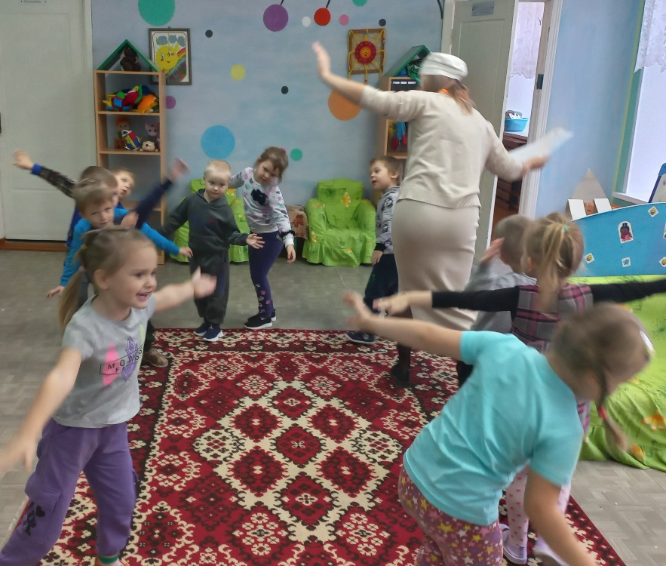
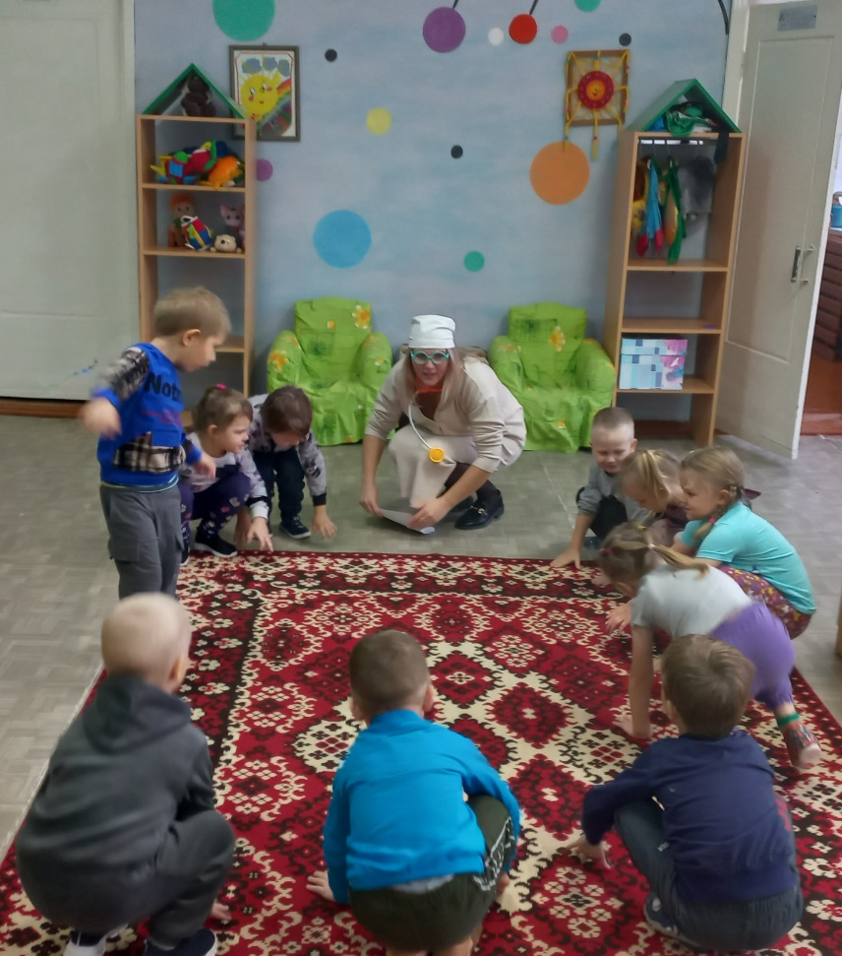
Воспитатель: Вот мы и прибыли в страну Неболейку.

А как вы думаете, ребята кто живет в стране Неболейке.
(ответы детей)
Воспитатель: Правильно, ребята, здесь живут люди, которые не болеют.
- Что нужно делать, чтобы не болеть и быть здоровыми. (ответы детей)
- Что это такое, здоровье. (ответы детей)
- Как мы можем себе помочь укрепить здоровье? (ответы детей)

Воспитатель: Верно, ребята, нужно заниматься физкультурой, делать зарядку, гулять, правильно питаться, следить за чистотой.
Воспитатель: Ребята посмотрите что я нашла в стране Неболейка. Это мешочек и сейчас мы с вами узнаем что же там находится.

Дидактическая игра «Чудесный мешочек»

Дети по очереди суют руку в мешочек и угадывают какой предмет они держат, потом достают его, показывают ребятам и рассказывают для чего он нужен в личной гигиене (мыло, расческа, носовой платок, полотенце, зеркало, зубная паста и щетка) и рассказывают, для чего они предназначены и как ими пользоваться. Затем воспитатель читает загадки и предлагает найти ответ среди предметов, которые дети достали из чудесного мешочка.
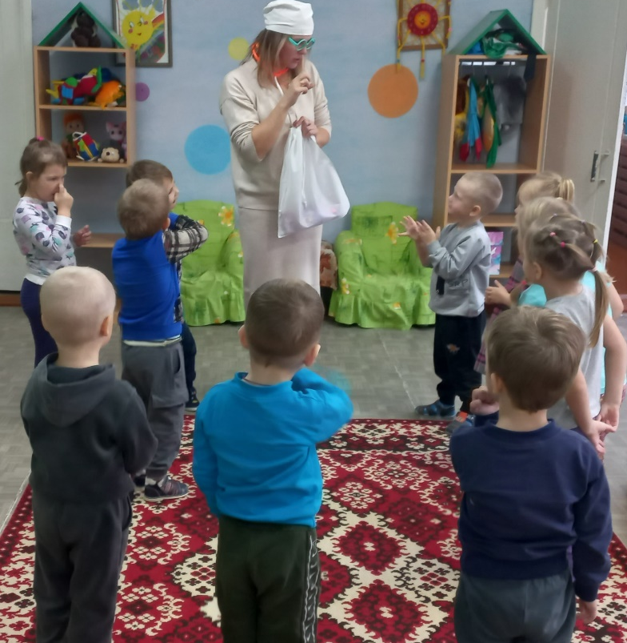
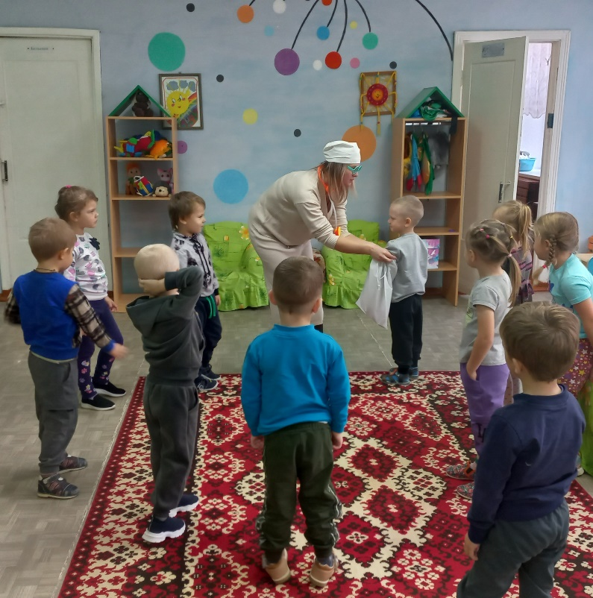
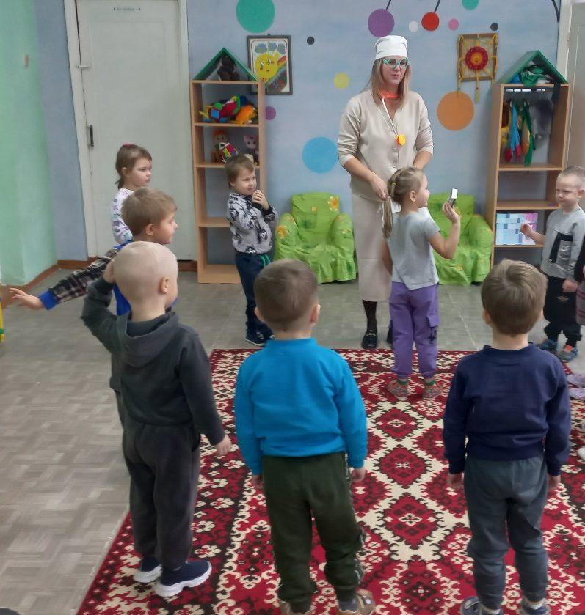
Отгадывание загадок.
Ускользает, как живое,
Но не выпущу его я.
Белой пеной пенится,
Руки мыть не ленится.
(Мыло)

Хожу-брожу не по лесам,
А по усам, по волосам.
И зубы у меня длинней,
Чем у волков, у медведей.
(Расческа)

Пластмассовая спинка,
Жесткая щетинка,
С зубной пастой дружит,
Нам усердно служит.
(Зубная щетка)

И сияет и блестит
Никому оно не льстит
А любому правду скажет
Всё как есть ему покажет.
(Зеркало)

Вытираю я, стараюсь,
После ванной паренька.
Все намокло, все измялось
Нет сухого уголка.
(Полотенце)

Хвостик из кости
На спинке – щетинка
Эта вещь поможет нам
Чистить брюки и кафтан
(Щетка)

Дидактическая игра «Полезно – вредно»
На столе размещены картинки с различными продуктами (овощи, конфеты, фрукты, чипсы, молоко, газированный напиток в бутылке, рыба, мороженое, яйца, черный хлеб и т.п.). Дети рассматривают картинки и раскладывают их в корзинки, «вредная» и «полезная» еда.
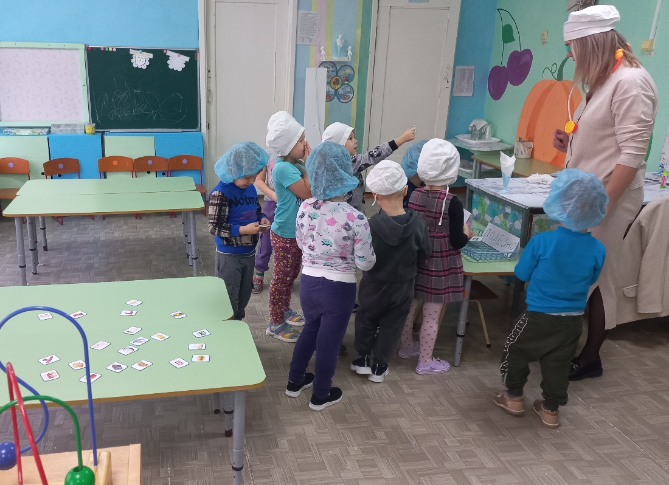
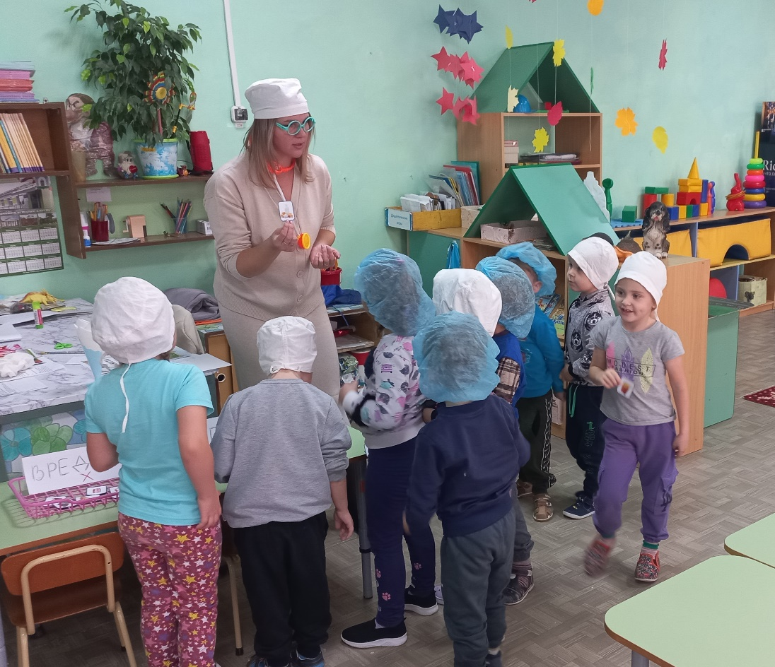
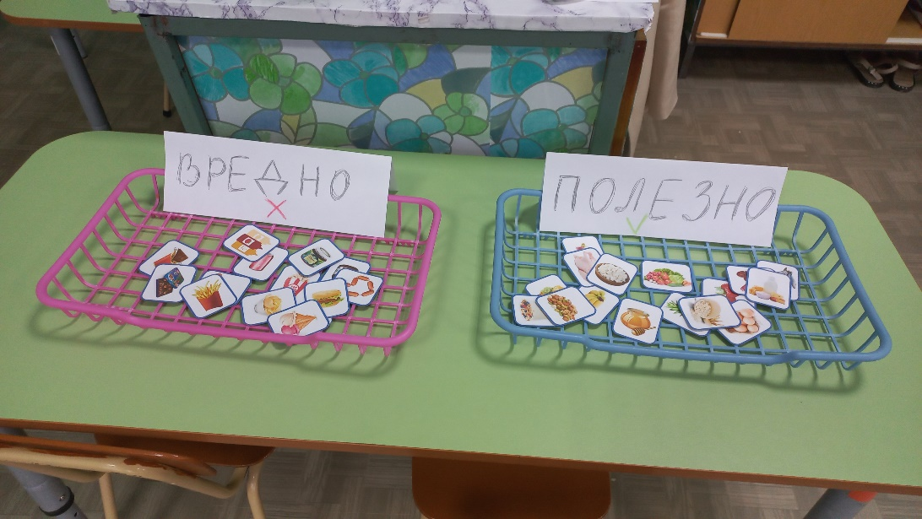
Воспитатель: Ну вот нам и пора возвращаться в группу заводим самолеты.
Мы садимся в самолет, (Дети приседают)
Отправляемся в полет! («Заводят» самолет, встают.)
Мы летим над облаками. (Руки в стороны)
Машем папе, машем маме. (По очереди обеими руками)
Осторожнее: гора! (Наклоняются влево, вправо.)
Приземляться нам пора! (Приседают)
Воспитатель: - Давайте вспомним, где мы были?
Дети: - В стране «Неболейка».
Воспитатель: - А что же это за страна? Почему она так называется?
Дети: - Там ни кто не болеет и следит за своим здоровьем.
